如何協助遭受親密伴侶高壓控管的倖存者
專業人員進階工作坊
報名簡章
一、活動緣起
高壓控管是人權與性別議題，如果只去看加害人控管倖存者的手段策略，但缺乏對社會文化、性別結構、加害人目的與雙方互動脈絡的探討與省思，對高壓控管的認識就會流於形式，難以發展貼近高壓控管倖存者的有效工作方法。本會近年來從Evan Stark（2007）的「高壓控管」（coercive control）理論出發，與有志投入此議題的專家學者們，共同進行實務工作研究、辦理實務工作坊與國際研討會、參與家庭暴力防治法修法行動等等。104年度2月家庭暴力防治法部分修正條文將高壓控管的概念納入家庭暴力定義當中，這不但是我國性別暴力防治史上重要的里程碑之外，也顯示本會對於高壓控管政策與實務議題的努力，已喚起社政、司法、警政等專業領域對高壓控管議題的重視。也期待因法律定義的變革，能讓遭受高壓控管的個案，獲得法律上的基本保障。
除了法制的倡議監督外，本會努力不懈，持續累積高壓控管實務知能與策略，提昇社工同仁對於高壓控管議題的敏感度，增進對婦女們處境的真實想像與體驗，逐步整理出較為成熟的實務工作理念、方向與策略。為向廣大的家庭暴力防治網絡專業人員分享我們這幾年來的成果與收穫，本會將辦理「如何協助遭受親密伴侶暴力高壓控管的倖存者－專業人員進階工作坊」，期待透過議題討論、影片賞析、案例分享演練，引導大家一起感受、討論、省思什麼是高壓控管，高壓控管如何在社會結構文化與性別框架下，透過社會關係與伴侶間的互動，形成控管婦女的牢籠，並從中激盪出高壓控管個案的專業服務原則與策略。
貳、主辦單位：財團法人現代婦女教育基金會
參、補助單位：公益彩券回饋金
肆、參與對象：
國內家庭暴力防治實務工作經驗兩年以上專業人員，包括：社會工作、心理輔導、警政、醫療與司法人員，預計每場次40人，四場共160人。
陸、辦理日期與地點
場次 | 辦理日期 | 辦理地點 | 地址與電話
中區 | 10月1日（四） | 中國文化大學推廣教育部台中教育中心320教室 | 台中市西屯區臺灣大道三段658號3樓(Rich 19大樓) TEL:04-2708-7982
北一場 | 10月8日（四） | 台北律師公會第三會議室 | 台北市羅斯福路一段7號9樓  TEL: 02-2351-5071
南區 | 10月13日（二） | 中國文化大學推廣教育部高雄教育中心307教室 | 高雄市前金區中正四路215號3樓  TEL:07-251-0089
北二場 | 10月16日（五） | 台北律師公會第三會議室 | 台北市羅斯福路一段7號9樓  TEL: 02-2351-5071

柒、工作坊流程
時間 | 流程 | 講師
08:40~09:00 | 報到 | 工作人員
09:00~10:30 | 【主題討論】  親密風暴中的隱微控制－高壓控管 | 北一場  陳淑芬／現代婦女基金會個案服務部  家庭暴力防治組主任  劉佩晴／現代婦女基金會新竹工作站督導  北二場  陳淑芬／現代婦女基金會個案服務部  家庭暴力防治組主任  林婉如／現代婦女基金會桃園工作站督導  中區  林美薰／現代婦女基金會副執行長  何雨威／現代婦女基金會個案服務部  家庭暴力防治組助理督導  南區  吳淑美／現代婦女基金會南區主任  王秋嵐／現代婦女基金會研究發展部主任
10:30~10:40 | 休息時間
10:40~12:10 | 【微電影觀賞與剖析】  親密風暴中的隱微控制－高壓控管
12:10~13:10 | 午餐時間
13:10~15:10 | 【議題與案例討論】  高壓控管的重要議題：如何辨識、人權、性別結構與母職
15:10~15:20 | 休息時間
15:20~17:20 | 【實務工作分享與演練】  如何協助遭受親密伴侶高壓控管的倖存者
17:20~ | 賦歸
捌、報名事項
一、請依規定完成報名，恕不接受現場報名。
二、請於各區截止日期前完成線上報名，額滿為止。報名網址：http://www.38.org.tw。

三、若無法線上報名者，請填寫附件之報名表，以e-mail或傳真方式報名，並自行來電確認。
業務聯絡人：王秋嵐，電話：(02)2391-7133分機503，傳真：(02)2391-7129，
e -mail：chioulan@38.org.tw。
四、報名期限：
中區及北一場報名截止日：104年09月21日或額滿為止。
南區及北二場報名截止日：104年10月01日或額滿為止。
五、為響應環保，敬請攜帶環保餐具。
玖、交通資訊
中區
(一)地點：中國文化大學推廣教育部台中教育中心320教室(台中市西屯區臺灣大道三段658號Rich 19大樓3F，位於光明陸橋旁)
(二)交通資訊
1.汽車
（1）國道一號：於中港交流道下出口匝道，往台中市方向前進，沿台灣大道直行，至河南路迴轉即可抵達。
（2）台74號快速道路(或稱中彰快速道路，或稱台74號環線)：
A.由國道三號霧峰段連接74號快速道路，於【西屯三】下出口匝道(出口標示為西屯路)；或於【西屯二】下出口匝道(出口標示為朝馬路)均可抵達。
B.由國道三號快官交流道連接74號快速道路，於【西屯一】下出口匝道(出口標示為市政路)；或於【西屯二】下出口匝道(出口標示為青海路)均可抵達。
2.高鐵：搭乘高鐵至台中站，轉乘高鐵快捷專車─往【中科管理局】線，於【朝馬站】下車即可抵達。(因高鐵提供之免費接駁專車時有更動，請另行向高鐵公司查詢時刻表)
3.客運公司
（1）搭乘國光客運前來者，請於【朝馬轉運站】下車即可抵達。
（2）搭乘統聯客運者前來者，請於【朝馬站】下車即可抵達。(請勿於中港轉運站下車)
（3）搭乘新竹客運前來者，請於【朝馬站】下車即可抵達。
（4）搭乘和欣客運前來者，請於【朝馬轉運站】下車即可抵達。
（5）搭乘阿囉哈客運前來者，請於【台中朝馬站】下車即可抵達。
4.公車及優化公車：請自備悠遊卡搭乘台中市公車，享有10公里免費搭乘優惠，歡迎多加利用。(優惠辦法依台中市政府公告為準)
（1）由海線地區前來者，搭乘往台中火車站方向之公車，於【朝馬站】下車即可抵達。
（2）由台中火車站前來者，搭乘往台中榮總方向之公車，於【朝馬站】下車即可抵達。
（3）搭乘優化公車前來者，於【秋紅谷】下車即可抵達。公車號碼300~308均為優化公車，計9條路線，均可抵達本校。 (註：優化公車乃指行駛於台灣大道路段之公車專用道)
5.汽車停車資訊
（1）Rich 19大樓附設地下停車場(B2)，每小時收費40元。B2停車場請搭A棟電梯至本部3樓；因B棟電梯無法直達3樓，若搭B棟電梯，請至1樓轉乘A棟電梯至3樓。
（2）上安路、至善路、黎明路沿線之公有停車格，每小時收費20元。
（3）本校周邊之公民營停車場，請詳見地圖。
6.機車停車資訊
（1）Rich 19大樓旁光明陸橋下，提供公有免費機車格。
（2）Rich 19大樓未附設機車停車場。若自行將機車停往大樓機車月租停車場，大樓管理中心將會通報拖吊，敬請留意。
（3）本路段為交通樞紐地帶，人行道與紅線處禁止停車。台中市政府採嚴格取締機車違規停放，建議將機車停往合法停車格，避免遭拖吊受罰。
（三）進入會場注意事項
1. 由於Rich 19大樓實施人員進出管制，請學員請使用A棟電梯直達3樓(進入大廳之右側電梯)，B棟電梯未開放。
2. 如您停車於該大樓B2停車場，亦請利用A棟電梯直達3樓，或至1樓轉乘A棟電梯。
（四）位置圖：
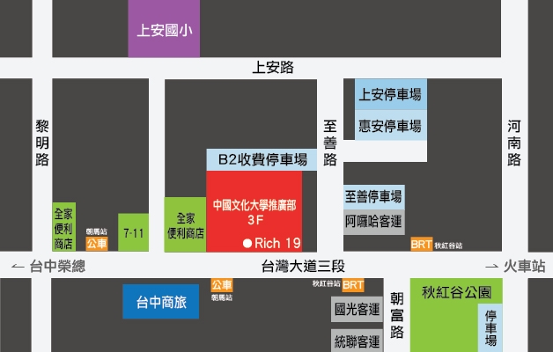

北區
(一)地點：台北律師公會第三會議室（臺北市中正區羅斯福路一段7號9樓）
(二)交通資訊
- 捷運：台北捷運2號淡水信義線（往淡水、往象山或往大安）或3號松山新店線（往松山、往新店或往台電大樓）中正紀念堂站四號出口，裕民大樓9樓。
- 公車：搭乘台北市聯營公車15、15（萬美線）、208、208（高架橋線）、236、660，於捷運中正紀念堂（羅斯福路）站下車。
(三)位置圖：
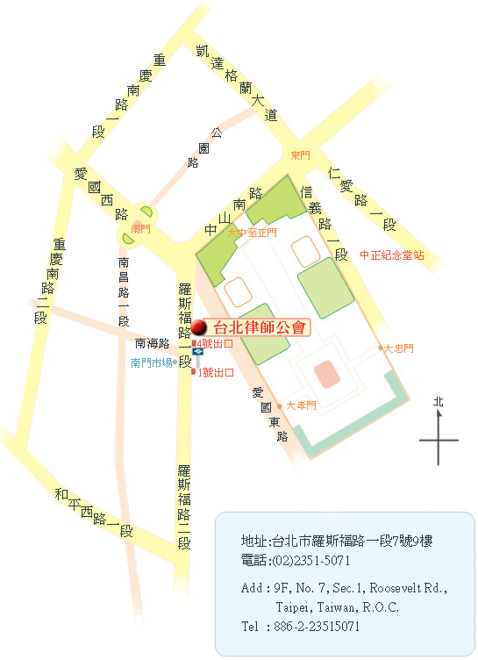

南區
(一)地點：中國文化大學推廣教育部高雄教育中心307教室(高雄市中正四路215號3樓)
(二)交通資訊
1.公車
（1）60、83、248、0北、0南、168環狀線至市議會站(舊址)下車（有下底線的公車號碼可於高雄火車站前站搭乘）
（2）76、77、78、214至新聞報站下車
2.捷運：高雄捷運橘線市議會站2號出口出站，徒步3分即達。（若從高鐵新左營站搭乘高雄捷運紅線，請於美麗島站轉乘橘線）
3.停車資訊：高雄市合發前金立體停車場（每小時40元)約665個停車位。
(三)位置圖：
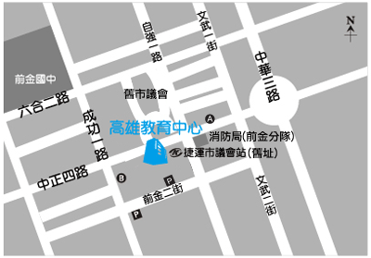

如何協助遭受親密伴侶暴力高壓控管的倖存者
專業人員進階工作坊
報名表
報名單位：
聯絡人： 聯絡電話： 傳真：
姓名 | 職稱 | 家庭暴力防治實務工作經驗 | 報名場次 | 用餐  選擇 | 研習  證書 | 聯絡方式
 |  | □未滿1年  □1年以上，未滿2年  □2年以上 | □10/01中區  □10/08北一場  □10/13南區  □10/16北二場 | □葷  □素  □不用餐 | □是  □否 | 電話：  手機：  E-mail：
 |  | □未滿1年  □1年以上，未滿2年  □2年以上 | □10/01中區  □10/08北一場  □10/13南區  □10/16北二場 | □葷  □素  □不用餐 | □是  □否 | 電話：  手機：  E-mail：
注意事項：
1.請優先使用線上報名；若無法完成線上報名，請將報名表傳真或e-mail至現代婦女基金會，請務必來電確認是否報名成功。
2.業務聯絡人：王秋嵐 電話：(02)2391-7133分機503 傳真：(02)2391-7129 e-mail：chioulan@38.org.tw

